PORTAFOLIO DE EVIDENCIAS

MATERIA: FINANZAS EN LAS ORGANIZACIONES

UNIDAD 2

ALUMNO: PEREZ HERNANDEZ ESTEFANIA

**LISTA DE COTEJO (MAPA MENTAL) VALOR 30%**

|  |  |  |  |  |  |  |  |  |  |  |
| --- | --- | --- | --- | --- | --- | --- | --- | --- | --- | --- |
| **DATOS GENERALES** | | | | | | | | | | |
| Nombre del(a) alumno(a): **Esthefanía Pérez Hernández** | | | | | | | | | | |
| GRUPO: | **407 B** | | CARRERA: | | IGEM | | | | | |
| **INSTITUTO TECNOLÒGICO SUPERIOR DE SAN ANDRES TUXTLA** | | | | | | | | | ASIGNATÙRA:  **FINANZAS EN LAS**  **ORGANIZACIONES.** | |
| NOMBRE DEL DOCENTE: | | | | **ING. ASAHI NEGRETE ANOTA** | | | | | | |
| DATOS GENERALES DEL PROCESO DE EVALUACIÓN | | | | | | | | | | |
| **PRODUCTO: MAPA**  **MENTAL** | | **NOMBRE DEL PROYECTO:** | | | | FECHA: | | | PERIODO ESCOLAR: | |
| INSTRUCCIONES | | | | | | | | | | |
| Revisar las actividades que se solicitan y marque en los apartados “SI” cuando la evidencia se cumple; en caso contrario marque “NO”. En la columna “OBSERVACIONES” indicaciones que puedan ayudar al alumno a saber cuáles son las condiciones no cumplidas, si fuese necesario. | | | | | | | | | | |
| **VALOR DEL REACTIVO** | **CARACTERÍSTICA A CUMPLIR (REACTIVO)** | | | | | | **CUMPLE** | | | **OBSERVACIONES** |
| **SI** | **NO** | |
| **5%** | Presentación El trabajo cumple con los requisitos  de:  **a**. Buena presentación | | | | | |  |  | |  |
| **6%** | **b**. No tiene faltas de ortografía | | | | | |  |  | |  |
| **7%** | **c**. Creatividad de elaboración | | | | | |  |  | |  |
| **8%** | **Contenido y/o Desarrollo**: Sigue una metodología y sustenta todos los pasos que se realizaron al aplicar los conocimientos obtenidos, es analítico y  bien ordenado. Empleo la información proporcionada en clase | | | | | |  |  | |  |
| **4%** | **Responsabilidad**: Entregó el producto en la fecha y hora señalada. | | | | | |  |  | |  |
| **30%** | **CALIFICACIÓN** | | | | | |  | | | |



**Instituto Tecnológico Superior de San Andrés Tuxtla**

**Ingeniería en Gestión Empresarial**

**Tema: Mapa mental sobre los métodos de análisis financieros**

**Semestre:4**

**Asignatura: Finanzas en las Organizaciones Profesor: Asahi Negrete Anota**

**Alumna: Esthefanía Pérez Hernández Grupo:407 B**

**Lugar: San Andrés Tuxtla, Veracruz.**

**Fecha de entrega: 06/03/2023 Periodo: Septiembre - Enero 2023**

Comparación de cada elemento del informe con el período anterior

Análisis de la influencia de los distintos factores (motivos) en el indicador resultante

TIPOS

# ANÁLISIS FACTORIAL

ANÁLISIS VERTICAL (ESTRUCTURAL)

ANÁLISIS COMPARATIVO (ESPACIAL)

# ANÁLISIS DE LOS INDICADORES RELATIVOS (COEFICIENTES)

Determina la proporción de los elementos individuales en la cifra final, tomando como referencia el 100%.

# ANÁLISIS VERTICAL(ESTRUCTURAL)

ANÁLISIS HORIZONTAL (TEMPORAL)

ANÁLISIS DE LA TENDENCIA

Comparación de cada partida de los estados financieros con una serie de periodos anteriores y se determina una tendencia

Análisis de los indicadores de las filiales informantes y de las unidades de negocio, y del análisis comparativo con los resultados de los competidores y los indicadores promedio del sector.

Se calculan las relaciones entre los distintos elementos de la información y se identifica la interrelación de los indicadores

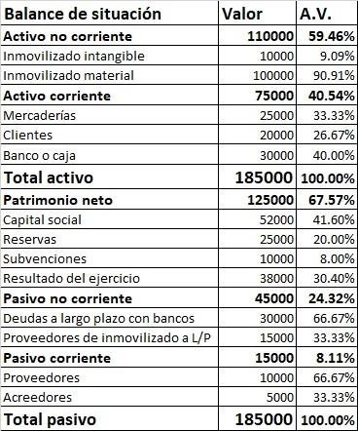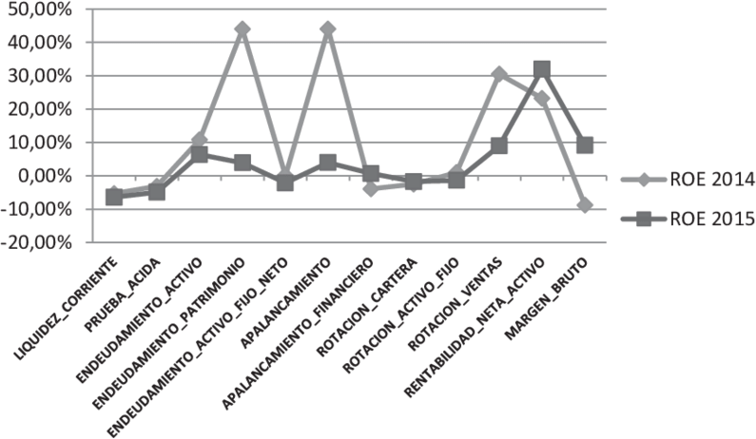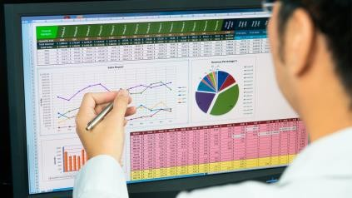

ANÁLISIS HORIZONTAL (DINÁMICO)

ANÁLISIS FINANCIERO COMPARATIVO

ANÁLISIS FINANCIERO INTEGRAL

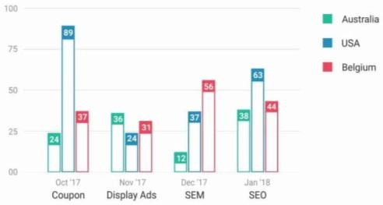

**APUNTES 30%**

**LISTA DE COTEJO (CUADERNO DE APUNTES)**

|  |  |  |  |
| --- | --- | --- | --- |
| **DATOS GENERALES** | | | |
| Nombre del(a) alumno(a): ESTEFANIA PEREZ HERNANDEZ | | | |
| GRUPO: | 407-B | CARRERA: | IGEM |

|  |  |  |  |  |  |  |  |  |  |
| --- | --- | --- | --- | --- | --- | --- | --- | --- | --- |
| **INSTITUTO TECNOLÒGICO SUPERIOR DE SAN ANDRES TUXTLA** | | | | ASIGNATÙRA: FINANZAS EN LAS ORGANIZACIONES | | | | | |
| NOMBRE DEL DOCENTE: ING. ASAHI NEGRETE ANOTA | | | |  | | | | | |
| **DATOS GENERALES DEL PROCESO DE EVALUACIÓN** | | | | | | | | | |
| NOMBRE DEL ALUMNO: | | | | | | | MATRICULA: | | |
| PRODUCTO: **Cuaderno de apuntes.** | | **Unidad: 2** | FECHA: | | | PERIODO ESCOLAR:  **FEBRERO 2023-JULIO 2023** | | | |
| **INSTRUCCIONES** | | | | | | | | | |
| Revisar las actividades que se solicitan y marque en los apartados “SI” cuando la evidencia se cumple; en caso contrario marque “NO”. En la columna “OBSERVACIONES” indicaciones que puedan ayudar al alumno a saber cuáles son las condiciones no cumplidas, si fuese necesario. | | | | | | | | | |
| **VALOR DEL REACTIVO** | **CARACTERÍSTICA A CUMPLIR (REACTIVO)** | | | | **CUMPLE** | | | | **OBSERVACIONES** |
| **SI** | | | **NO** |
| **4%** | **b**. No tiene faltas de ortografía | | | |  | | |  |  |
| **5%** | **c**. Ordenado de acuerdo a los temas contenidos en la unidad | | | |  | | |  |  |
| **8%** | **Formato de entrega:** Los apuntes cuentan con fecha, presenta objetivo de la unidad. | | | |  | | |  |  |
| **8%** | **Desarrollo**: Las notas deben concordar con los temas abordados en la unidad, puede apoyarse en los videos enviados por el docente.  El contenido debe estar completo. | | | |  | | |  |  |
| **5%** | **Responsabilidad**: Entregó el cuaderno de ejercicios en la fecha y hora señalada. | | | |  | | |  |  |
| **30%** | **CALIFICACIÓN** | | | | 30% | | | | |

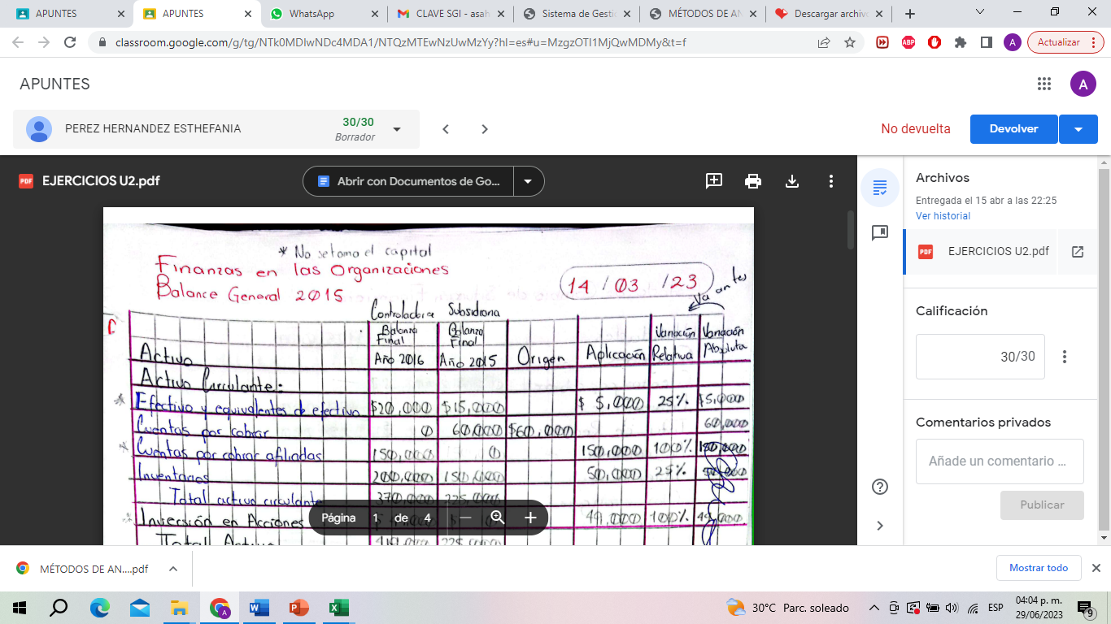

**EJERCICIOS PRACTICOS 40%**

**LISTA DE COTEJO (ejercicios prácticos)**

|  |  |  |  |
| --- | --- | --- | --- |
| **DATOS GENERALES** | | | |
| Nombre del(a) alumno(a): ESTEFANIA PEREZ HERNANDEZ | | | |
| GRUPO: | 407 B | CARRERA: | IGEM |

|  |  |  |  |  |  |  |  |
| --- | --- | --- | --- | --- | --- | --- | --- |
| **INSTITUTO TECNOLÒGICO SUPERIOR DE SAN ANDRES TUXTLA** | | | | | ASIGNATÙRA:  FINANZAS EN LAS ORGANIZACIONES | | |
| NOMBRE DEL DOCENTE: | | | | | **ING. ASAHI NEGRETE ANOTA** | | |
| DATOS GENERALES DEL PROCESO DE EVALUACIÓN | | | | | | | |
| **PRODUCTO: Ejercicios prácticos** | | **NOMBRE DEL PROYECTO :** | FECHA: | | | PERIODO ESCOLAR: | |
| INSTRUCCIONES | | | | | | | |
| Revisar las actividades que se solicitan y marque en los apartados “SI” cuando la evidencia se cumple; en caso contrario marque “NO”. En la columna “OBSERVACIONES” indicaciones que puedan ayudar al alumno a saber cuáles son las condiciones no cumplidas, si fuese necesario. | | | | | | | |
| **VALOR DEL REACTIVO** | **CARACTERÍSTICA A CUMPLIR (REACTIVO)** | | | **CUMPLE** | | | **OBSERVACIONES** |
| **SI** | **NO** | |
| **7%** | Limpieza y formalidad | | |  |  | |  |
| **10%** | Algoritmo del ejercicio | | |  |  | |  |
| **7%** | Orden y claridad | | |  |  | |  |
| **10%** | Interpretación de los resultados finales | | |  |  | |  |
| **6%** | Responsabilidad en la entrega | | |  |  | |  |
| **40%** | **CALIFICACIÓN** | | |  | | | |

